
朝阳科技大学
Chaoyang University of Technology

洽询单位：国际暨两岸合作处
E-mail：icsc@cyut.edu.tw
校址：台湾台中市雾峰区吉峰里吉峰东路168号，邮编：41349
网址：www.cyut.ed

重 要 日 程 表
项 目 | 春季班时程  （上学期） | 备 注
申请截止时间 | 2014年11月15日 | 因申请相关证件需要较长时间，请务必于期限内备齐数据送件完毕。
抵台报到时间 | 2015年2月25日  至2015年3月2日
注册日期 | 2015年2月26日  2015年3月2日
开学日期 | 2015年3月2日
学期结束 | 2015年7月4日 | 学期将于期末考后结束
返回日期 | 2015年7月3日  至2015年7月6日

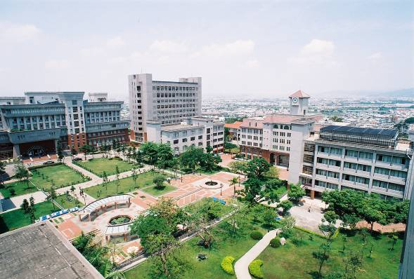

本校简介
朝阳科技大学是台湾第一所民办科技大学，于1994年立案招生。本校秉持「做中学」的教育理念，倾全力培养「毕业即就业」的优质专业人才。目前在学博士、硕士、学士学生约17,000人，其中外国及境外学生约1200人，主要来自英国、丹麦、澳洲、日本、韩国、马来西亚、越南、印度尼西亚、印度、大陆及港澳地区等。由于办学绩效卓越，师资阵容及教学设施备受各界肯定，因此荣获台湾教育部教学卓越计划奖助成为领衔卓越大学，理工、信息专业科研绩效领先各校，并于科技大学评鉴荣获优良成绩。

学校发展特色与优势
- 2006至2014年连续9年荣获教育部教学卓越计划奖助，总金额高达新台币5.16亿元。
- 2007至2014年世界大学网络排名，10次蝉联台湾私立科大第一。
- 2008至2010年财团法人高等教育评鉴中心WOS期刊论文排名，「土木」、「计算机科学」及「地球科学」等三学门相关绩效指标连续进入台湾前15强之列。
- 2009至2013年ESI论文「工程学门」综合排名全球前1%，蝉联台湾私立科技大学第一。
- 2010至2011年HEEACT世界大学科研论文排名「信息学门」全球前1%，蝉联台湾私立科大第一。
- 2014年Elsevier期刊数据库统计，「计算机科学」与「决策科学」复合领域期刊论文之综合影响力全球第一。
- 2012至2014年创新育成中心通过欧盟EBN EC-BIC育成服务质量标章3年认证，为台湾唯一欧盟EBN Soft Landing 育成中心，并荣获瑞典UBI Index大学国际育成孵化器评鉴排名全球前50大。
- 2013年通过欧洲教师教育网络ETEN认证，成为台湾唯一之ETEN会员学校。
- 2011至2014年参加德国纽伦堡、俄罗斯莫斯科、瑞士日内瓦、意大利、美国匹兹堡、克罗地亚、韩国首尔、马来西亚、台北及澳门等全球知名国际发明展，累计荣获45金65银23铜及28座特别奖。
- 2013年首届海峡两岸大学生创业创新大赛第一名最高荣誉特等奖。
- 2013年上海交大海峡杯两岸大学生创业竞赛总冠军。
- 2014年教育部首届全国技专校院学生创新创业竞赛荣获总冠军及GlobalTic Award国际创新创业竞赛最佳展览奖。
- 2007至2013年荣获《天下Cheers杂志》、《远见杂志》、104人力银行与1111人力银行「企业最爱新鲜人」调查排名台湾私立科大第一。
- 2014年教育部品德教育特色学校第一名，并连续5年获得品德教育推广与深耕学校计划。

本校提供研修课程系所一览表
管理学院 | 大学部 | 硕士班
财务金融系 | ˙ | ˙
企业管理系 | ˙ | ˙
保险金融管理系 | ˙ | ˙
会计系 | ˙ | ˙
休闲事业管理系 | ˙ | ˙
营销与流通管理系 | ˙
银发产业管理系 | ˙
理工学院 | 大学部 | 硕士班
营建工程系 | ˙ | ˙
工业工程与管理系 | ˙ | ˙
应用化学系 | ˙ | ˙
环境工程与管理系 | ˙ | ˙
设计学院 | 大学部 | 硕士班
建筑系(建筑组、室内设计组) | ˙ | ˙
工业设计系 | ˙ | ˙
视觉传达设计系 | ˙ | ˙
景观及都市设计系 | ˙
人文暨社会学院 | 大学部 | 硕士班
传播艺术系 | ˙
应用英语系 | ˙ | ˙
幼儿保育系 | ˙ | ˙
社会工作系 | ˙ | ˙
信息学院 | 大学部 | 硕士班
信息管理系 | ˙ | ˙
资讯工程系 | ˙ | ˙
信息与通讯系 | ˙ | ˙

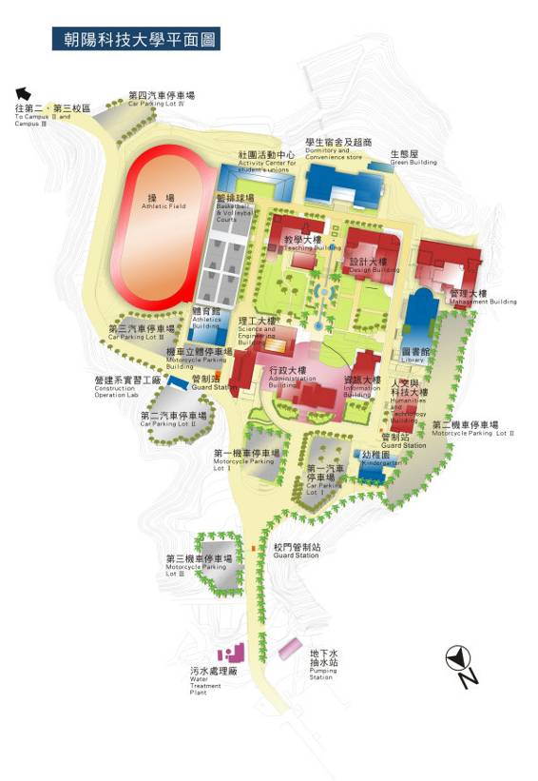
本校校区平面图

本校地理位置图
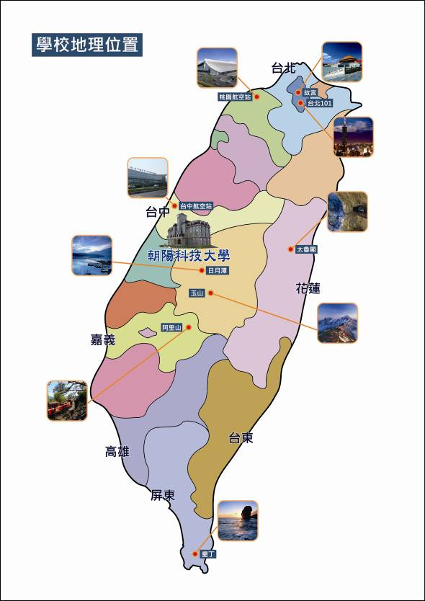

照片规格说明
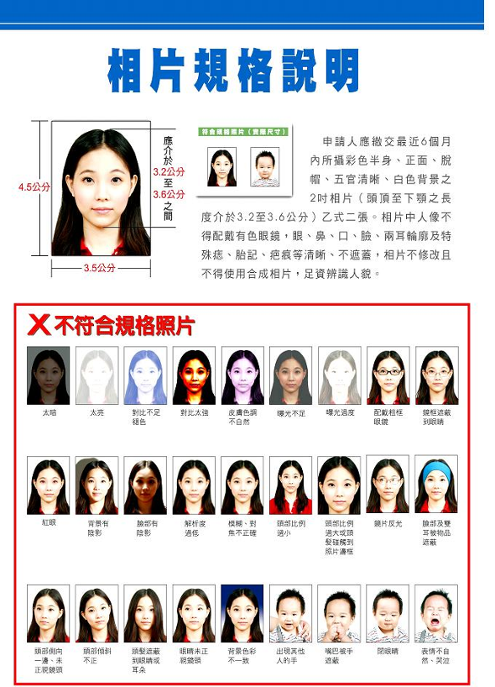

其他注意事项
  - 除本校帮学生保意外险外，学生可自行在大陆投保适额之医疗伤病保险。
  - 本校将于学生抵达后统一安排体检，无须在大陆事先办理。
  - 台湾电源插座样式如下，请学生自行评估是否携带转接头、插线板及网线。

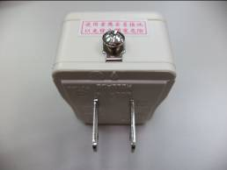
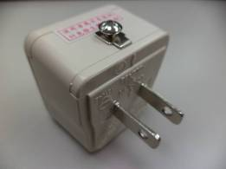

朝阳科技大学
3.5公分
4.5公分
不得小於3.2公分
不得大於3.6公分
大陆地区短期研修生入学申请表

附件1
(建議提供电子扫描檔)
姓名 | 中文: |  |  |  |  |  |  |  | 出生年月日 |  |  | / / |  |  | 性别 |  | □ 男  □ 女
姓名 | 英文:  （与护照同） |  |  |  |  |  |  |  | 原就读 | 校名
姓名 |  |  |  |  |  |  |  |  | 原就读 | 层次 |  | □五年制高职/专科 □三年制高职/专科  □专升本 □本科 □研究所
国籍 |  |  |  |  |  | 出生地 |  |  |  |  |  | 联系电话
通讯  地址 |  |  |  |  |  |  |  |  |  |  |  | 手提电话
通讯  地址 |  |  |  |  |  |  |  |  |  |  |  | e-mail
监护人姓名 |  |  |  |  |  |  |  |  |  |  | 监护人职业
与申请人关系 |  |  |  |  |  |  |  |  |  |  | 监护人电话
原就读 |  | 专业 |  |  | 专业 |  |  |  |  |  |  |  | 预计  研修期间 |  |  | □ 1学期  □ 1学年
 |  | 年级 |  |  | □10级 □11级 □12级 □13级 □14级
拟修读本校系所/年级 |  |  |  |  |  |  | 系【请参考课程规划，慎填系所，入学后不得更改】  □研究所 □一年级 □二年级 □三年级 □四年级
居住本校宿舍 |  |  |  |  |  |  | 2015年春季班大陆短期研修生安排住宿以本校第一宿舍及第三宿舍为主，各宿舍入住人数视本次申请学生数有所变动，本校亦保留安排宿舍床位的权利。
缴附资料 |  |  |  | □ 入学申请表(含照片) □ 历年中文成绩单  □ 原学校开立之在学证明 □ 专业课程预选单  □ 大陆地区人民入出台湾申请书(含身分证复印件及照片)
- 本人确实了解本申请表各栏及相关申请作业规定，所填附资料均属实，且在朝阳科技大学研修期间遵守有关法律和学校的规章制度。
申请人签名： 日期：

收件号： 承办人编号姓名： ＭＶ０１０１
裝
訂
線
附件2
大陆地区人民入出台湾地区申请书
申  请  人  资  料 | 姓名 |  |  |  |  |  |  |  |  |  |  |  |  |  |  |  | 英文姓名  (正楷填写) |  |  |  |  |  |  |  |  |  |  |  |  |  |  |  |  |  | □初次申请  □再次申请
申  请  人  资  料 | 原名  (别名) |  |  |  |  |  |  |  |  |  | 性别 |  |  | □男  □女 |  |  | 出生地 |  | 省 县  (市) (市) |  |  |  |  |  |  |  |  |  |  |  | 身分证明号码
申  请  人  资  料 | 出生  年月  日 |  |  | 民国 年 月 日  (公元 年) |  |  |  |  |  |  |  |  |  |  |  |  | 学 历 |  |  |  |  |  |  |  |  |  |  |  |  |  | 统一证号(无则免填)
申  请  人  资  料 |  |  |  |  |  |  |  |  |  |  |  |  |  |  |  |  | 现住  地区 |  |  |  |  |  | 大陆 □港澳 □国外
申  请  人  资  料 | 申请事由及代码 |  |  |  |  | 研修(198) |  |  |  |  |  |  |  |  |  |  |  |  |  | 所经第三地区 |  |  |  | □香港 □澳门  其他（直航或小三通） |  |  |  |  |  |  | 入出境证  证 别 |  |  | 单次  □逐次加签 许可证  文併 共計 人  □多次
申  请  人  资  料 | 现 职 |  | 本职：
申  请  人  资  料 |  |  | 兼职：
申  请  人  资  料 | 经历  (含曾任职务、具有何种专业造诣等)
申  请  人  资  料 | 居住  地址 |  |  |  |  |  |  |  |  |  |  |  |  |  |  |  |  |  |  |  |  |  |  |  |  |  |  |  |  | 电话
申  请  人  资  料 | 连络  地址 |  |  |  |  |  |  |  |  |  |  |  |  |  |  |  |  |  |  |  |  |  |  |  |  |  |  |  |  | 电话
申  请  人  资  料 | 证照资料 |  |  |  | □大陆地区所发护照  □其他 |  |  |  |  |  |  | 号 码 |  |  |  |  |  |  |  |  |  | 发照日期及效期 |  |  |  |  |  |  | 何时由何地到侨居地 |  |  |  | 地点：  时间：
申  请  人  资  料 | 外国签证资料 |  |  |  | 国别 |  |  |  |  | 种类 |  |  |  |  |  |  |  | 日期 |  |  |  |  |  |  |  | 效期 |  |  |  |  |  |  | 停 留  期 限
申请人亲属状况 | 称谓 |  |  |  | 姓名 |  |  | 出生年月日 |  |  |  |  |  |  | 存殁 | 职业 |  |  |  |  | 现 住 地 址 |  |  |  |  |  |  |  |  |  |  |  |  |  | 电话
申请人亲属状况 | 父
申请人亲属状况 | 母
申请人亲属状况 | 配偶
申请人亲属状况 | 子女
来台地址 (旅 馆) |  |  |  |  | 朝阳科技大学 台中市雾峰区吉峰里吉峰东路168号 |  |  |  |  |  |  |  |  |  |  |  |  |  |  |  |  |  |  |  |  |  |  |  |  |  |  | 电 子 邮 件 信 箱
 |  |  |  |  |  |  |  |  |  |  |  |  |  |  |  |  |  |  |  |  |  |  |  |  |  |  |  |  |  |  |  | icsc@cyut.edu.tw
探亲探病奔丧对象资 料 |  |  |  |  | 称谓 |  | 姓 名 |  |  |  | 出生年月日 |  |  |  |  |  |  | 身分证号 |  |  |  |  |  |  | 现 住 地 址 |  |  |  |  |  |  |  |  |  | 电话及手机号码
代 申 请  人 资 料 |  |  |  |  | 申请人 |  |  |  |  |  |  |  |  |  |  |  |  |  |  |  |  |  |  |  | 台中市雾峰区吉峰里吉峰东路168号 |  |  |  |  |  |  |  |  |  | 886-4-23323000
□ 同意以简讯方式通知核准或补件，手机号码：
一、最近6個月內所拍之彩色脫帽、未戴有色眼鏡，五官清晰、不遮蓋，相片不修改，足資辨識人貌，直4.5公分，橫3.5公分，人像自頭頂至下顎之長度不得小於3.2公分及超過3.6公分，白色背景之正面半身薄光面紙照片，且不得使用合成照片。  二、照片背面請書寫姓名、出生日期。 |  |  |  |  |  |  |  |  |  | 代办旅行社
注册
编号
 |  |  |  |  |  |  |  |  |  | 公司及负责人戳记
 |  |  |  |  |  |  |  |  |  |  |  |  |  |  |  |  |  |  |  |  |  |  |  |  |  |  |  | 条 码 编 号 请 勿 污 损

◆本局网址为:http://www.immigration.gov.tw
窗体编号：QW2701-03

申 报 事 项 | 一、依台湾地区与大陆地区人民关系条例第七十七条规定：「大陆地区人民在台湾地区以外之地区，犯内乱罪、外患罪，经许可进入台湾地区，而于申请时据实申报者，免予追诉、处罚。」  二、申请人现任或曾任大陆地区党务、行政、军事或具政治性机关（构）、团体之职务或为其成员者，请于本栏据实详述。如未据实填写，经查获或遭人检举者，应负法律责任。  □申请人未曾任大陆地区党务、行政、军事或具政治性机关（构）、团体之职务或为其成员者。  □申请人曾任大陆地区党务、行政、军事或具政治性机关（构）、团体之职务或为其成员者，曾任职于  □申请人现任大陆地区党务、行政、军事或具政治性机关（构）、团体之职务或为其成员者，现任职于 |  |  |  |  |  |  | 申请事由(代码)
申 报 事 项 |  |  |  |  |  |  |  | 社 会 交 流
申 报 事 项 |  |  |  |  |  |  |  | 探亲(03)  奔丧(35)  团聚(53)  探病(64)  运回遗骸骨灰(76)  人道探亲(77)  进行刑事诉讼(78)  两岸会谈或项目活动(81)  随行驻华(87)  飞航任务(88)  项目许可(95)  公法给付(105)  随行团聚(133)  大陆船员(135)  节日包机(147)  短暂团聚(148)  紧急医疗包机(152)  特定人道包机(153)  就医（23）  伴医（24）
接待  单位 | 朝阳科技大学 | 地 址 |  | 台中市雾峰区吉峰里吉峰东路168号
接待  单位 | 朝阳科技大学 | 电 话 |  | 866-4-23323000 |  | 负责人 | 钟任琴
注意事项 | - 本申请书由申请人或代申请人亲自据实填写，如未据实填写经查获者，得撤销其入境许可，并限期离境。由在台亲属委托他人代为送件时，应检附委托书。  - 申请人来台期间应遵守中华民国法令，并依限离台，且不得从事与许可目的不符之活动。
注意事项 |  |  |  |  |  |  |  | 文 教 交 流
注意事项 |  |  |  |  |  |  |  | 宗教活动(09)  文教活动(79)  传习民族技艺(81)  大众传播活动(83)  卫生活动(91)  环保活动(94)  法律活动(99)  体育活动(102)  地政活动(112)  营建活动(113)  公共工程活动(114)  学术科技活动(115)  学术科技研究活动(116)  消防活动(119)  社会福利活动(129)
大陆地区
居民身份证正反面复印件资料
 |  |  |  |  |  |  |  | 经 济 交 流
商务活动(金,马)(16)
产业交流活动(82)
经贸活动(89)
交通事务活动(90)
农业活动(92)
财金活动(93)
劳工交流活动(106)
产业科技活动(117)
产业科技研究活动(118)
履行契约(126)
跨国企业内部人员调动(127)
消费者保护活动(130)
国际性会议(136)
以上所填内容，俱属事实，如有捏造或虚假情事，愿负法律责任。
申请人： 签章 代申请人 签章
核转单位签注同意与否意见及签章 |  |  | 入 出 境 管 理 局 处 理 意 见
 |  |  |  |  |  |  |  | 商 务 活 动
商务访问(139)
商务考察(140)
商务会议(141)
演讲(142)
商务研习、受训(143)
履约服务活动(144)
参加商展(145)
参观商展 (146)
 |  |  | 备 注 |  | 中央目的事业主管机关核准大陆地区专业人士来台文号  机关名称：  文号： 年 月 日 号函
大陆地区专业人士来台从事相关活动团体名册
附件3

编号 | 姓 名 | 性别 | 出生年月日 | 现 任 职 单 位（包括官方暨民间） | 职称

备注：现任职单位，除中共党、政、军职外，另具有「人大代表」、「政协委员」及「台办」身分者，均应据实填写。如未据实填写，则视为隐匿身分或虚伪申报。

若为单人入境则免填免附
朝阳科技大学专业课程预选单
附件4

姓 名 |  | 就 读 朝 阳 系 所
编号 | 拟选修科目  (仅限专业必、选修部分、其余课程将于来台后再行办理) |  | 学分数

注意：课程仅提供预选，实际开课情况仍需依选课人数是否达到最低开班标准而定，学生抵台后将由各系教师协助辅导选课。

